Perte de tissu adipeux – amélioration des niveaux hormonaux d’hormone de croissance pour stimuler son élimination – part 2.
Comment optimiser les niveaux hormonaux afin d’accélérer la récupération musculaire et la perte de tissu adipeux.
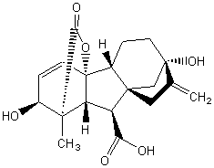
Comme nous avons vu dans la première partie, les hormones corporelles – et notamment l’Hormone de Croissance (GH) sont responsables de tous les processus biologiques du corps humain.
La récupération, la perte de gras, la prise de muscle, le sommeil représentent une partie des choses possibles par la présence de cette hormone.
Son optimisation permet d’accélérer tous ces processus afin d’arriver plus rapidement au résultat voulu. Dans ce chapitre nous allons voir comment il est possible de le faire.

Comment stimuler la production d’Hormone de Croissance naturellement ?
L’acide aminé L - Arginine - à des concentrations élevées - réduit la production de la somatostatine par l’hypothalamus. Cette hormone réduit à son tour la production de la GH par l'hypophyse, ainsi en minimisant sa production on « libère » la production hypophysaire. Il faut tenir compte du fait que la prise orale d’arginine sera amoindrie s’il y a une teneur élevée en acides gras dans le sang et/ou des niveaux de sucre sanguin élevés.
Par conséquent, si votre objectif est d'obtenir le maximum d'avantages de la supplémentation en L’Arginine, il faut contrôler l’alimentation qui doit alors être en rapport avec l’utilisation optimale de L-Arginine. Afin d’augmenter la quantité de GH dans le sang il faut consommer de la nourriture protéinée sans glucides ni de lipides saturés, car ils réduisent sensiblement l'effet de l’acide aminé. La meilleure source d’arginine, outre les suppléments alimentaires, est le collagène, ainsi que la gélatine.
Vous pouvez obtenir un effet synergique pour la stimulation de la GH en prenant de la L - Arginine couplée avec en plus deux autres acides aminés – la L - Ornithine et la L - Lysine.
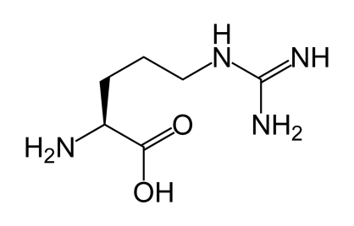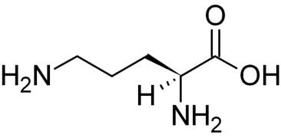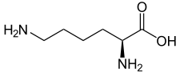
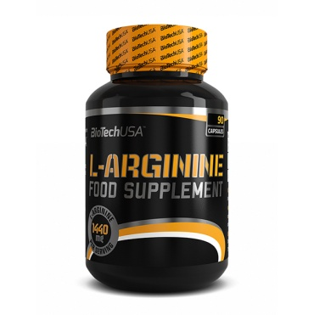
Il faut savoir qu’en 24 heures il se produit dans le corps au moins 9 piques d’émission d’hormone de croissance ; ainsi, en utilisant les compléments dédiés et en optimisant la nourriture il est possible d’augmenter ces pics ainsi que la concentration de somatotropine produite lors de ces pics. Il est aussi possible d’augmenter la fréquence de libération de GH en 24 heures, augmenter le nombre de ces pics. L'action la plus forte d'hormone de croissance sur l’organisme a lieu pendant la nuit, quand jusqu'à 70% de la quantité quotidienne totale est libérée. Immédiatement après s'être endormi - dans les deux heures qui suivent – sa concentration augmente, atteignant son apogée normal à 25ng/ml sanguin. L’intérêt de cette stimulation hormonale nocturne est grand - c’est exactement là qu’il y a un très fort effet de synthèse de GH dans les muscles - et du coup la plus forte lipolyse du tissu adipeux. Ainsi, l’utilisation la plus rationnelle des acides aminés pour la stimulation de sécrétion d'hormone de croissance – qui signifie un plus grande perte de tissu adipeux et une plus importante prise de muscle et de tissu conjonctif – est la prise avant le coucher. La dose minimale efficace alors est de :
- L - Arginine (prise par voie orale - 3000 mg)
- L - Lysine (prise par voie orale - 500 mg)
- L - Ornithine (prise par voie orale - 1 000 mg).
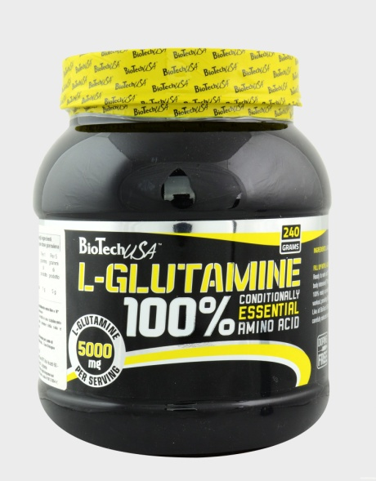
De plus, les deux derniers repas avant le coucher devraient être constitués de protéines pures et de légumes verts, sans matières grasses saturées et sans glucides. La L – Arginine, L - lysine et L - ornithine doivent être prises juste avant le coucher. Plus tôt vous vous endormirez, plus rapide sera la stimulation de sécrétion d'hormone de croissance; rester éveillé annule l’efficacité des suppléments. Le fait de dormir ou faire des siestes pendant la journée permet aussi d’avoir un impact positif sur la libération de GH.
Pour renforcer l'action synergique, les vitamines de groupe B, en particulier la vitamine B6 (pyridoxine) à hauteur de 1,4 mg, régule le métabolisme des protéines. Ceci est dû à sa participation dans le processus de transport des acides aminés à travers les membranes cellulaires. La pyridoxine augmente la teneur en créatine dans le muscle strié, qui joue un rôle important dans la contraction musculaire. Il participe au métabolisme des graisses et des lipides, améliore l'absorption des acides gras insaturés. Il régule le système immunitaire également.
Enfin la glutamine est aussi un acide aminé qui a un effet positif sur la sécrétion de GH, qu’il est donc conseillé de combiner avec les autres composantes.
En ce qui concerne l’entrainement – il faut savoir que la libération d'hormone de croissance dans le sang se fait lorsque les Fibres Musculaires Lentes sont entrainées, ou quand les deux types de fibres – Fibres Musculaires Rapides et Fibres Musculaires Lentes – sont entrainés. Autrement dit quand on pratique l’entrainement pur « body-builder », en utilisant des séries de 8-12 répétitions.
L’entrainement de force par contre ne favorise pas la libération de GH, mais il stimule fortement la production de testostérone, hormone aussi importante que la GH. Pour cette raison il faut utiliser la méthode de périodisation, ce qui contribue au développement de toutes les hormones anabolisantes et androgènes importantes du corps humain. En effet, sans ces hormones il est impossible d’avoir la croissance de force, de masse, ni de diminution de tissu adipeux.
De longues séances de cardio classique réduisent considérablement le niveau de GH, tandis que le cardio périodisé de seulement 15-20 minutes augmente le niveau d'hormone de croissance, le tout en moins de temps. Cela nous montre une fois de plus l'inutilité de longues séances de cardio « classique » après l’entrainement et l’utilité du cardio périodisé, autant pour la combustion de graisses que pour la construction et la préservation du tissu musculaire.
Le fond hormonal accru est la clé de l'anabolisme musculaire et de perte de tissu adipeux.

Résumé

Ce qui stimule la production d'hormone de croissance:
- Le sommeil
- Les exercices avec poids avec des séries de 8 à 12 répétitions
- Les séances d'entraînement cardio périodisé
- La consommation d'acides aminés L - Arginine, Lysine, Ornithine et Glutamine
- Hypoglycémie
- Jeûne à court terme
- Anoxie (privation d’oxygène) calculée
- Repas fréquents
- Alimentation protéinée bien planifiée

Ce qui inhibe la production de l'hormone de croissance:
- Hyperglycémie
- Une forte consommation de glucides et de lipides, en particulier avant le coucher et l’entrainement
- Séances de cardio classique longues
- L'alcool, en particulier la bière
- Le manque de sommeil
- Les séances d’entrainements excessives et prolongées.
En suivant toutes les recommandations il vous sera beaucoup plus facile d'atteindre votre objectif – la combustion des graisses - car l’Hormone de Croissance réduit la quantité de graisse corporelle et augmente la masse musculaire. En plus de ces effets esthétiques, vous obtenez en bonus l'amélioration du fonctionnement de votre organisme entier.

Tchoumatchenko Denis
www.deniss.org

